4.3 Тахеометриялық түсiрiстiң материалдарын өңдеу

3-тапсырма
Жұмысты орындау нәтижесiнде журналдағы өлшеулерден алынған мәлiметтердi өңдеп, тахеометриялық түсiрудiң планын құру. Тахеометриялық түсiруде рейкалық пикеттер полярлық тәсiлмен түсiрiлiп, ал өсiмше биiктiгi тригонометриялық нивелирлеу арқылы анықталады.

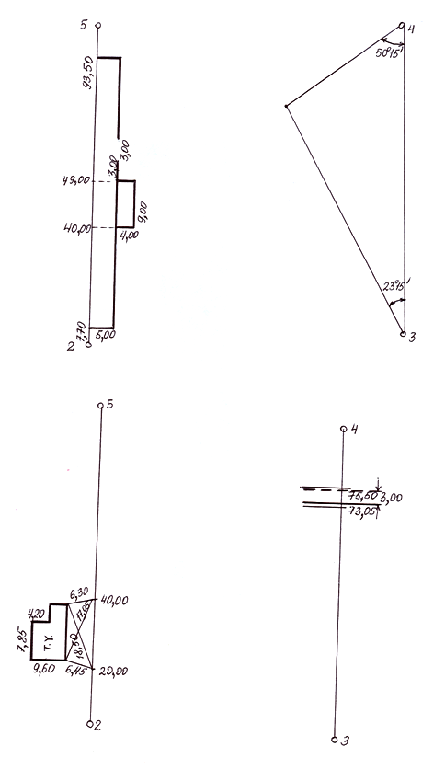

13-сурет - Ситуацияны салу тәсілдері
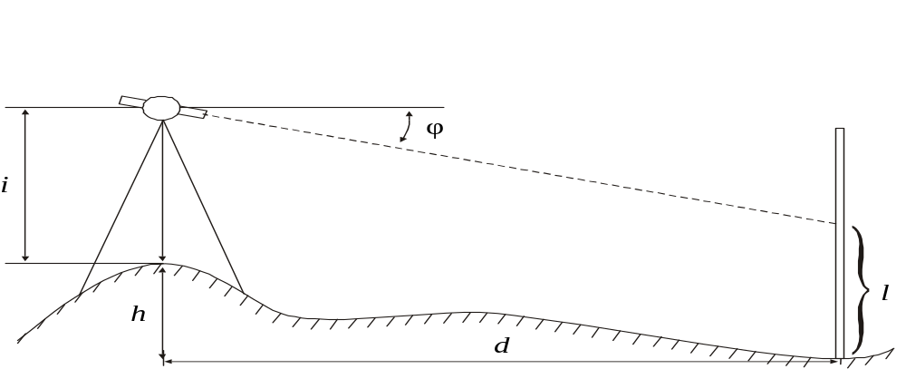

14-сурет

Тахеометриялық түсiрiстiң журналын өңдеу (4-кесте).
Қыл жiптi қашықтық өлшеуіш бойынша өлшенген 65 рейкалық пикеттiң ара қашықтық мәнi (Д), теодолиттiң тiк және жазық дөңгелектерiнен алынған мәлiметтерi бар тахеометриялық түсiрулер журналының үлгісі 4–кестеде берілген. Осы тапсырмада көлбеу бұрыштың шамасын (ν), ара қашықтықтың жазық проекциясы (d), өсiмше биiктiгiн (h) және нүктелердiң биiктiктерiн (Н) есептеп шығуы керек.
Жоғарыда аталған жұмыстар мынадай тәртiппен орындалады:

4.3.1 Көлбеу бұрыштың шамасын есептеу

=НО-СД (14)

мұндағы НО-тiк дөңгелектiң нольдiк орны (вариант бойынша берiледi).

4.3.2 Жазық проекциялық ара қашықтық (d) және биiктiк өсiмшесiн (Ћ) анықтау.
Жазық проекциялық ара қашықтық пен нүктелердiң биiктiк өсiмшелерiн арнайы тахеометриялық кестелер арқылы анықтайды:

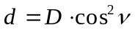 (15)

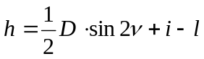 немесе 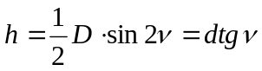, 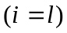

мұндағы D - станциядан рейкалық нүктелерге дейiнгi қыл жіпті қашықтық өлшеуіш бойынша өлшенген ара қашықтық;
i - аспап биiктiгi;
- көздеу биiктiгi.

4.3.3 Рейкалық пикеттердiң биiктiгiн Н_{i} түсiру басталған станция биiктiгi Н_{ст} өзiне сәйкес пикеттiң биiктiк өсiмшесiн (һ) қосқанға тең болады:

Н_{i}= Н_{ст}+(Ћ_{i}) (16)

Есептелген көлбеу бұрыштың шамасы жазық проекциялық ара қашықтық, өсiмше биiктiктерi және пикеттердiң биiктiктерi тахеометриялық түсiру журналының сәйкес түрдегi графаларына жазылады (4-кесте).

4.4 Тахеометриялық түсiрiстiң планын салу

4-тапсырма
Жұмыстың мақсаты: теодолиттiк түсiрудiң планына рейкалық пикеттердi түсiру, горизонтальдарды жүргiзу, жер бетiнiң ситуациясын салу (15, 16, 17-суреттер).
4.4.1 Теодолиттiк түсiрудiң планына рейкалық нүктелердi түсiру.
Нолi белгiлi бағытқа бағытталған транспортир мен сызғыштың көмегiмен сағат тiлiнiң бағытымен жазық бұрыштың шамасы мен жазық проекциялық ара қашықтықты планның масштабына сәйкес түрде рейкалық пикеттердiң орнын анықтайды. Пикеттi айналдыра диаметрi 1 мм дөңгелекше жүргiзiп, оның оң жағына жай бөлшек түрiнде жазулар көрсетiледi. Алымында рейкалық пикеттiң номерi,ал бөлiмiнде сол пикеттiң биiктiгi 0,1 м дәлдiкпен көрсетiледi.
Мысалы, ББТ-3 төбесiнiң төңiрегiнде ББТ-3-ББТ-2 түзуiнен сағат тiлiнiң бағытымен жазық дөңгелектен алынған есептi 350 ⁰33/ салып түзу жүргiзедi. Ары қарай осы сызылған сызықтың үстiнен ББТ-3 төбесiнен бастап 63 м жазық проекциялық ара қашықтықты өлшеп салады, яғни №8 пикеттiң орнын анықтайды. Оның биiктiгi 278,46 м-ге тең. Осы ББТ-3 төбесiнiң төңiрегiнде ББТ-3-ББТ-2 түзуiнен сағат тiлiнiң бағытымен жазық дөңгелектен алынған есептi 3⁰04/ салып түзу жүргiзедi. Ары қарай осы сызылған сызықтың үстiнен ББТ-3 төбесiнен бастап 59,4 м жазық проекциялық ара қашықтықты өлшеп салады, яғни №7 пикеттiң орнын анықтайды. Оның биiктiгi 279,03 м-ге тең (16-сурет). Кроктарға теодолиттiк түсiрудiң абрисiн, пикеттердiң сипаттамасын пайдаланып, ситуацияны белгiлi жағдайда өрнектейдi.

4-кесте - Тахеометриялық түсірістің журналы

Станция 3 Н=278,36 м

Пикеттің нөмірі | Пикеттің сипаттамасы | Рейкадан алынған есеп, м | Жазық дөңгелек, ⁰ ' | Тік дөңгелек, ⁰ ' | Тік бұрыш, ⁰ ' | Жазық арақашықтық, м | Өсімше h_{i}, м | Биіктік Н_{i}, м
НО =0⁰ 05/ ББТ-2 бағыттау СД
1 | өзен жағас | 30,5 | 228⁰05/ | 359⁰38/ | 0⁰27/ | 30,5 | 0,24 | 278,6
2 | өзен жағас | 67,5 | 238⁰00/ | 359⁰24/ | 0⁰38/ | 67,5 | 0,74 | 279,1
3 | " | 45,0 | 248⁰45/ | 359⁰08/ | 1⁰57/ | 45,0 | 2,31 | 280,67
4 | рельеф | 23,0 | 281⁰50/ | 358⁰40/ | 1⁰25/ | 23,0 | 0,56 | 278,92
5 | " | 27,8 | 338⁰06/ | 359⁰06/ | 0⁰56/ | 27,8 | 0,45 | 278,81
6 | " | 57,3 | 8⁰03/ | 359⁰33/ | 0⁰32/ | 57,3 | 0,53 | 278,89
7 | " | 59,4 | 3⁰04/ | 359⁰26/ | 0⁰39/ | 59,4 | 0,67 | 279,03
8 | сарай | 63,0 | 350⁰33/ | 359⁰11/ | 0⁰54/ | 63,0 | 0,10 | 278,46
9 | сарай | 62,0 | 342⁰28/ | 359⁰05/ | 1⁰00/ | 62,0 |  | 279,37
10 | рельеф | 48,0 | 338⁰58/ | 358⁰52/ | 1⁰13/ | 48,0 | 1,01 | 279,6
11 | " | 44,0 | 358⁰28/ | 358⁰28/ | 1⁰37/ | 44,0 | 1,24 | 279,64
12 | " | 49,0 | 286⁰00/ | 358⁰35/ | 1⁰30/ | 49,0 | 1,28
13 | " | 57,0 | 270⁰07/ | 358⁰22/ | 1⁰43/ | 57,0 | 1,7 | 279,43
14 | Жолдың осі | 75,4 | 255⁰04/ | 358⁰53/ | 1⁰12/ | 75,4 | 1,57 | 279,93
15 | рельеф | 126,5 | 256⁰29/ | 358⁰58/ | 1⁰07/ | 126,5 | 2,46 | 280,82
16 | бұта | 111,0 | 266⁰53/ | 358⁰39/ | 1⁰26/ | 111,0 | 2,77 | 281,13
17 | " | 90,0 | 270⁰04/ | 358⁰34/ | 1⁰31/ | 90,0 | 2,38 | 280,74
18 | " | 80,0 | 282⁰14/ | 358⁰20/ | 1⁰45/ | 80,0 | 2,44 | 280,80
19 | көкора | 66,4 | 292⁰20/ | 358⁰28/ | 1⁰37/ | 66,4 | 1,87 | 280,23
20 | қорған | 66,3 | 316⁰00/ | 358⁰30/ | 1⁰35/ | 66,3 | 1,83 | 280,19
21 | рельеф | 7,6 | 316⁰14/ | 358⁰52/ | 1⁰13/ | 7,6 | 0,16 | 278,52
22 | " | 93,0 | 327⁰52/ | 358⁰46/ | 1⁰19/ | 93,0 | 2,13 | 280,49
23 | жол | 97,0 | 319⁰00/ | 358⁰35/ | 1⁰30/ | 97,0 | 2,54 | 280,90
24 | " | 89,5 | 304⁰03/ | 358⁰20/ | 1⁰45/ | 89,5 | 2,73 | 281,09
25 | бұта | 93,5 | 286⁰01/ | 358⁰20/ | 1⁰45/ | 93,5 | 2,85 | 281,21
26 | " | 125,0 | 271⁰01/ | 358⁰34/ | 1⁰31/ | 125,0 | 3,31 | 281,66
27 | " | 138,5 | 265⁰07/ | 358⁰43/ | 1⁰22/ | 138,5 | 3,30 | 281,66

4-кестенің жалғасы

Станция 5 Н=284,90 м

НО =0⁰ 05/ ББТ-1 бағыттау СД

28 | рельеф | 101,0 | 2⁰03/ | 2⁰12/ | -2⁰07/ | 101,0 | -3,43 | 281,47
29 | " | 86,7 | 358⁰29/ | 2⁰17/ | -2⁰12/ | 86,7 | -3,33 | 281,57
30 | " | 67,4 | 352⁰40/ | 2⁰42/ | -2⁰37/ | 67,4 | -3,08 | 281,82
31 | " | 51,0 | 345⁰33/ | 2⁰32/ | -2⁰27/ | 51,0 | -2,18 | 282,72
32 | " | 36,7 | 358⁰00/ | 2⁰42/ | -3⁰37/ | 36,7 | -2,31 | 282,59
33 | " | 63,0 | 6⁰55/ | 2⁰52/ | -2⁰47/ | 63,0 | -3,06 | 281,84
34 | " | 84,0 | 10⁰03/ | 2⁰24/ | -2⁰19/ | 84,0 | -3,39 | 281,51
35 | " | 188,5 | 12⁰00/ | 2⁰07/ | -2⁰02/ | 188,5 | -6,69 | 278,21
36 | " | 115,0 | 20⁰04/ | 2⁰02/ | -1⁰57/ | 115,0 | -3,91 | 280,99
37 | қорған | 92,0 | 22⁰10/ | 2⁰14/ | -2⁰09/ | 92,0 | -3,45 | 281,45
38 | рельеф | 69,5 | 22⁰08/ | 2⁰37/ | -2⁰32/ | 69,5 | -3,07 | 281,83
39 | " | 44,2 | 19⁰05/ | 3⁰23/ | -3⁰18 | 44,2 | -2,54 | 282,36
40 | " | 20,0 | 18⁰07/ | 4⁰18/ | -4⁰13/ | 20,0 | -1,47 | 283,43
41 | " | 19,3 | 330⁰31/ | 4⁰06/ | -4⁰01/ | 19,3 | -1,35 | 283,55
42 | " | 13,3 | 135⁰04/ | 7⁰34/ | -7⁰29/ | 13,3 | -1,74 | 283,16
43 | " | 20,9 | 44⁰58/ | 4⁰08/ | -4⁰03/ | 20,9 | -1,47 | 283,43
44 | рельеф | 36,6 | 48⁰03/ | 3⁰18/ | -3⁰13/ | 36,6 | -2,05 | 282,85
45 | " | 55,6 | 39⁰03/ | 2⁰51/ | -2⁰46/ | 55,6 | -2,68 | 282,22
46 | " | 76,0 | 37⁰05/ | 2⁰27/ | -2⁰22/ | 76,0 | -3,14 | 281,76
47 | " | 99,0 | 32⁰07/ | 2⁰11/ | -2⁰06/ | 99,0 | -3,63 | 281,27
48 | " | 120,0 | 29⁰43/ | 2⁰02/ | -1⁰57/ | 120,0 | -4,08 | 280,82
49 | " | 118,0 | 38⁰27/ | 2⁰21/ | -2⁰16/ | 118,0 | -4,67 | 280,23
50 | " | 89,5 | 47⁰51/ | 2⁰41/ | -2⁰36/ | 89,5 | -4,06 | 280,84
51 | " | 70,0 | 57⁰09/ | 3⁰18/ | -3⁰13/ | 70,0 | -3,93 | 280,43
52 | " | 50,0 | 73⁰48/ | 4⁰38/ | -4⁰33/ | 50,0 | -3,97 | 280,93
53 | " | 30,0 | 111⁰58/ | 2⁰02/ | -1⁰57/ | 30,0 | -1,02 | 283,88
54 | бұта | 63,0 | 78⁰59/ | 3⁰06/ | -3⁰01/ | 63,0 | -3,32 | 281,58

4-кестенің жалғасы

Станция 2 Н=279,24 м

НО =0⁰ 05/ ББТ-1 бағыттау СД

55 | рельеф | 114,0 | 4⁰51/ | 359⁰22/ | 0⁰43/ | 114,0 | 2,14 | 281,38
56 | " | 98,0 | 3⁰30/ | 359⁰19/ | 0⁰46/ | 98,0 | 1,31 | 280,55
57 | " | 82,5 | 0⁰50/ | 359⁰14/ | 0⁰50/ | 82,5 | 1,19 | 280,43
58 | " | 63,0 | 2⁰32/ | 359⁰13/ | 0⁰52/ | 63,0 | 0,95 | 280,19
59 | " | 44,5 | 9⁰53/ | 359⁰20/ | 0⁰45/ | 44,5 | 0,58 | 279,82
60 | қорған | 35,0 | 35⁰05/ | 359⁰39/ | 0⁰26/ | 35,0 | 0,26 | 279,50
61 | рельеф | 33,0 | 1⁰30/ | 359⁰07/ | 0⁰58/ | 33,0 | 0,55 | 279,79
62 | " | 48,5 | 340⁰34/ | 358⁰58/ | 1⁰07/ | 48,5 | 0,94 | 280,18
63 | " | 32,0 | 324⁰24/ | 358⁰54/ | 1⁰11 | 32,0 | 0,66 | 279,90
64 | " | 21,0 | 295⁰04/ | 359⁰14/ | 0⁰51 | 21,0 | -1,28 | 277,96
65 | " | 21,0 | 231⁰38/ | 0⁰44/ | -0⁰39/ | 21,0 | -1,36 | 277,88

Тексеру сұрақтары:

- тахеометриялық түсірудің мақсатын ата;
- тахеометриялық түсіруде орындалатын далалық жұмыстардың құрамын ата;
- тригонометриялық нивелирлеу тәсілінің мағынасын (толық және қысқаша формулалары) ата;
- контурлар мен бедерді түсіру кезінде рейкалық пикеттерді таңдау принциптерін айту;
- тахеометриялық түсірудің кроктарын құру мен пайдалану туралы ата;
- жазық ара қашықтықты және өсімшелерді есептеу формулаларын жаз;
- тахеометриялық түсіру журналын өңдеу тәртібін ата.

4.4.2 Горизонтальдарды жүргiзу
Горизонтальдар дегенiмiз Балтық теңiзiнiң деңгей бетiмен салыстыра отырып, абсолюттiк биiктiктерi бiрдей нүктелердi қосатын тұйық сызықты айтады. Горизонтальдарды пикеттердiң биiктiгiне байланысты жүргiзедi, олардың бағытын крокта көрсетiлгендей етiп көрсетедi.
Пикеттердiң арасындағы сырғулар 0,5 м аралықтағы биiктiкте жүргiзiлген горизонтальдар iзiн мөлдiр палетканы пайдаланып, графикалық интерполяциялау тәсiлiмен табады (17-сурет). Мысалы, 278,60 және 280,67 белгiлерiнiң арасындағы горизонтальдардың iзiн жүргiзу үшiн, көлемi 10х10 см жұқа мөлдiр палеткаға аралары 0,5 см болып келетiн түзу горизонталь сызықтар сызады. Мөлдiр палетканы берiлген сызықтың үстiне қояды. Палетканы бұру арқылы пландағы пикеттердiң мәндерi дәл осындай белгiлерi бар сызықтармен көрсетiледi. Палетканың сызықтарының горизонтальдармен қиылысуын планға белгiлеп, астына олардың белгiлерiн жазып қояды. Ең жақын пикеттердi жалғастыратын үшбұрыш қабырғасының бәрiнде де осындай жұмыс орындалады. Аттас белгiлердi өзара горизонталь сызықтармен қосады (17-сурет). Осы мөлшерде жүргiзiлген горизонтальдардың бiр-бiрiне параллельдiгiн сақтап баяу қозғайды.
4.4.3 Теодолиттiк және тахеометриялық түсiрулердiң бiрiктiрiлген планын сызады. Топографиялық планның үлгiсi үшiн тахеометриялық түсiрiс журналының сыртында көрсетiлген үлгiнi пайдалану қажет.

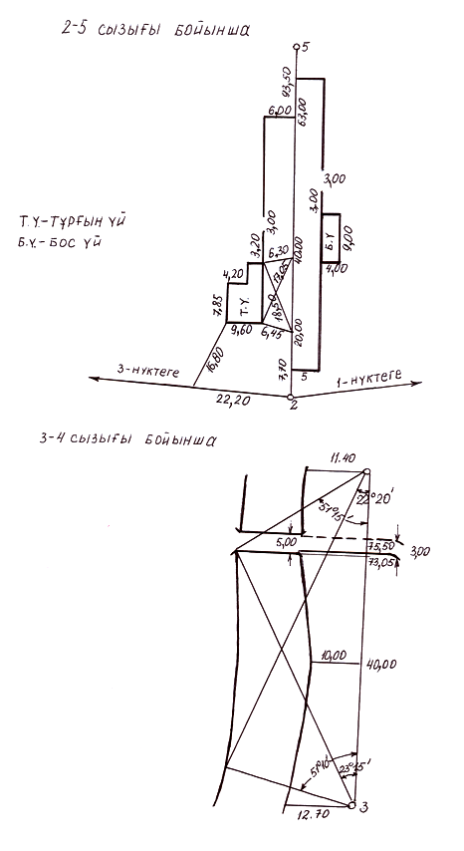

15-сурет - Абрис

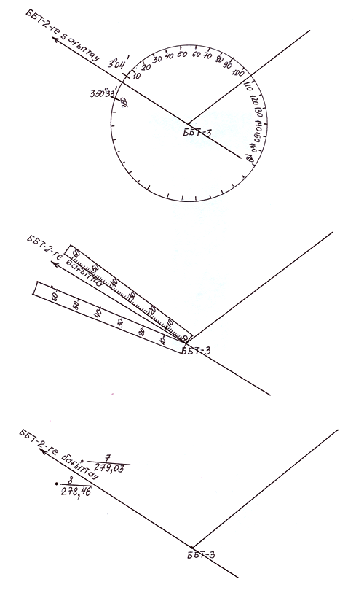

16-сурет – Пикеттік нүктелерді салу

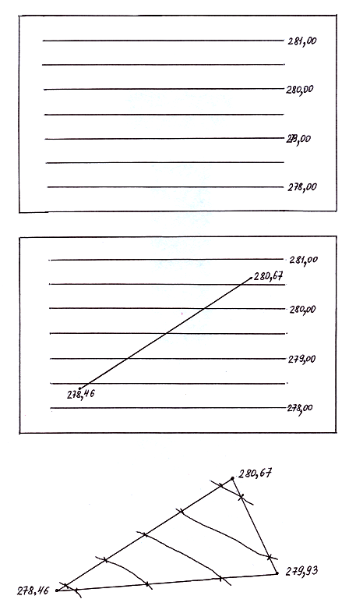

17-сурет – Горизонтальдарды жүргізу

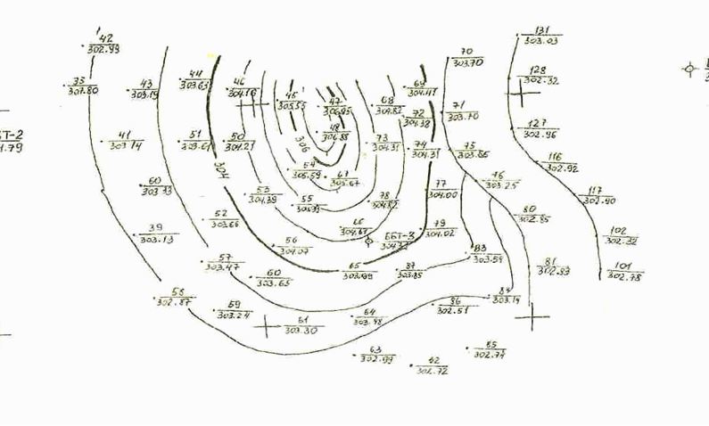

18-сурет - Топографиялық план

ҚОСЫМША Б

Тахеометриялық түсірістің журналы

Станция 3 Н=278,36 м

Пикеттің нөмірі | Пикеттің сипаттамасы | Рейкадан алынған есеп, м | Жазық дөңгелек, ⁰ ' | Тік дөңгелек, ⁰ ' | Тік бұрыш, ⁰ ' | Жазық арақашықтық, м | Өсімше h_{i}, м | Биіктік Н_{i}, м
НО =0° 08’ ББТ-2 бағыттау СД
1 | өзен жағас | 30,5 | 228⁰05/ | 359⁰38/ | 0° 30’ | 30,5 | 0,27 | 278,63
2 | өзен жағас | 67,5 | 238⁰00/ | 359⁰24/ | 0° 44’ | 67,5 | 0,86 | 279,22
3 | " | 45,0 | 248⁰45/ | 359⁰08/ | 1° 00’ | 45,0 | 0,79 | 279,15
4 | рельеф | 23,0 | 281⁰50/ | 358⁰40/ | 1° 28’ | 23,0 | 0,59 | 278,95
5 | " | 27,8 | 338⁰06/ | 359⁰06/ | 1° 02’ | 27,8 | 0,50 | 278,86
6 | " | 57,3 | 8⁰03/ | 359⁰33/ | 0° 35’ | 57,3 | 0,58 | 278,94
7 | " | 59,4 | 3⁰04/ | 359⁰26/ | 0° 42’ | 59,4 | 0,73 | 279,09
8 | сарай | 63,0 | 350⁰33/ | 359⁰11/ | 0° 57’ | 63,0 | 1,04 | 279,40
9 | сарай | 62,0 | 342⁰28/ | 359⁰05/ | 1° 03’ | 62,0 | 1,14 | 279,50
10 | рельеф | 48,0 | 338⁰58/ | 358⁰52/ | 1° 16’ | 48,0 | 1,06 | 279,42
11 | " | 44,0 | 358⁰28/ | 358⁰28/ | 1° 40’ | 44,0 | 1,28 | 279,64
12 | " | 49,0 | 286⁰00/ | 358⁰35/ | 1° 33’ | 49,0 | 1,33 | 279,69
13 | " | 57,0 | 270⁰07/ | 358⁰22/ | 1° 46’ | 57,0 | 1,76 | 280,12
14 | Жолдың осі | 75,4 | 255⁰04/ | 358⁰53/ | 1° 15’ | 75,4 | 1,65 | 280,01
15 | рельеф | 126,5 | 256⁰29/ | 358⁰58/ | 1° 10’ | 126,5 | 2,58 | 280,94
16 | бұта. | 111,0 | 266⁰53/ | 358⁰39/ | 1° 29’ | 111,0 | 2,87 | 281,23
17 | " | 90,0 | 270⁰04/ | 358⁰34/ | 1° 34’ | 90,0 | 2,46 | 280,82
18 | " | 80,0 | 282⁰14/ | 358⁰20/ | 1° 48’ | 80,0 | 2,51 | 280,87
19 | көкорай | 66,4 | 292⁰20/ | 358⁰28/ | 1° 40’ | 66,4 | 1,93 | 280,29
20 | қорған | 66,3 | 316⁰00/ | 358⁰30/ | 1° 38’ | 66,3 | 1,89 | 280,25
21 | рельеф | 7,6 | 316⁰14/ | 358⁰52/ | 1° 16’ | 7,6 | 0,17 | 278,53
22 | " | 93,0 | 327⁰52/ | 358⁰46/ | 1° 22’ | 93,0 | 2,22 | 280,58
23 | жол | 97,0 | 319⁰00/ | 358⁰35/ | 1° 33’ | 97,0 | 2,62 | 280,98
24 | " | 89,5 | 304⁰03/ | 358⁰20/ | 1° 48’ | 89,5 | 2,81 | 281,17
25 | бұта | 93,5 | 286⁰01/ | 358⁰20/ | 1° 48’ | 93,5 | 2,94 | 281,30
26 | " | 125,0 | 271⁰01/ | 358⁰34/ | 1° 34’ | 125,0 | 3,42 | 281,78
27 | " | 138,5 | 265⁰07/ | 358⁰43/ | 1° 25’ | 138,5 | 3,43 | 281,79

ҚОСЫМША Б-НЫҢ ЖАЛҒАСЫ

Станция 5 Н=284,90 м

ББТ-1 бағыттау СД

22 | " | 93,0 | 327⁰52/ | 358⁰46/ | 1⁰22/ | 93,0 | 2,22 | 287,12
23 | жол | 97,0 | 319⁰00/ | 358⁰35/ | 1⁰33/ | 97,0 | 2,62 | 287,52
24 | " | 89,5 | 304⁰03/ | 358⁰20/ | 1⁰48/ | 89,5 | 2,81 | 287,71
25 | бұта | 93,5 | 286⁰01/ | 358⁰20/ | 1⁰48/ | 93,5 | 2,94 | 287,84
26 | " | 125,0 | 271⁰01/ | 358⁰34/ | 1⁰34/ | 125,0 | 3,42 | 288,32
27 | " | 138,5 | 265⁰07/ | 358⁰43/ | 1⁰25/ | 138,5 | 3,43 | 288,33
28 | рельеф | 101,0 | 2⁰03/ | 2⁰12/ | 357⁰56/ | 101,0 | -3,64 | 281,26
29 | " | 86,7 | 358⁰29/ | 2⁰17/ | 357⁰51/ | 86,7 | -3,25 | 281,65
30 | " | 67,4 | 352⁰40/ | 2⁰42/ | 357⁰26/ | 67,4 | -3,02 | 281,88
31 | " | 51,0 | 345⁰33/ | 2⁰32/ | 357⁰36/ | 51,0 | -2,14 | 282,76
32 | " | 36,7 | 358⁰00/ | 2⁰42/ | 357⁰26/ | 36,7 | -1,65 | 283,25
33 | " | 63,0 | 6⁰55/ | 2⁰52/ | 357⁰16/ | 63,0 | -3,01 | 281,89
34 | " | 84,0 | 10⁰03/ | 2⁰24/ | 357⁰44/ | 84,0 | -3,32 | 281,58
35 | " | 188,5 | 12⁰00/ | 2⁰07/ | 358⁰01/ | 188,5 | -6,53 | 278,37
36 | " | 115,0 | 20⁰04/ | 2⁰02/ | 358⁰06/ | 115,0 | -3,81 | 281,09
37 | қорған | 92,0 | 22⁰10/ | 2⁰14/ | 357⁰54/ | 92,0 | -3,37 | 281,53
38 | рельеф | 69,5 | 22⁰08/ | 2⁰37/ | 357⁰31/ | 69,5 | -3,01 | 281,89
39 | " | 44,2 | 19⁰05/ | 3⁰23/ | 356⁰45/ | 44,2 | -2,51 | 282,39
40 | " | 20,0 | 18⁰07/ | 4⁰18/ | 355⁰50/ | 20,0 | -1,46 | 283,44
41 | " | 19,3 | 330⁰31/ | 4⁰06/ | 356⁰02/ | 19,3 | -1,34 | 283,56
42 | " | 13,3 | 135⁰04/ | 7⁰34/ | 352⁰34/ | 13,3 | -1,74 | 283,16
43 | " | 20,9 | 44⁰58/ | 4⁰08/ | 356⁰00/ | 20,9 | -1,46 | 283,44
44 | рельеф | 36,6 | 48⁰03/ | 3⁰18/ | 356⁰50/ | 36,6 | -2,02 | 282,88
45 | " | 55,6 | 39⁰03/ | 2⁰51/ | 357⁰17/ | 55,6 | -2,64 | 282,26
46 | " | 76,0 | 37⁰05/ | 2⁰27/ | 357⁰41/ | 76,0 | -3,07 | 281,83
47 | " | 99,0 | 32⁰07/ | 2⁰11/ | 357⁰57/ | 99,0 | -3,54 | 281,36
48 | " | 120,0 | 29⁰43/ | 2⁰02/ | 358⁰06/ | 120,0 | -3,98 | 280,92
49 | " | 118,0 | 38⁰27/ | 2⁰21/ | 357⁰47/ | 118,0 | -4,57 | 280,33
50 | " | 89,5 | 47⁰51/ | 2⁰41/ | 357⁰27/ | 89,5 | -3,99 | 280,91
51 | " | 70,0 | 57⁰09/ | 3⁰18/ | 356⁰50/ | 70,0 | -3,87 | 281,03
52 | " | 50,0 | 73⁰48/ | 4⁰38/ | 355⁰30/ | 50,0 | -3,94 | 280,96
53 | " | 30,0 | 111⁰58/ | 2⁰02/ | 358⁰06/ | 30,0 | -1,00 | 283,90
54 | бұта | 63,0 | 78⁰59/ | 3⁰06/ | 357⁰02/ | 63,0 | -3,26 | 281,64

ҚОСЫМША Б-НЫҢ ЖАЛҒАСЫ

Станция 2 Н=279,24 м

ББТ-1 бағыттау СД

55 | рельеф | 114,0 | 4⁰51/ | 359⁰22/ | 0⁰46/ | 114,0 | 1,525509 | 280,766
56 | " | 98,0 | 3⁰30/ | 359⁰19/ | 0⁰49/ | 98,0 | 1,39694 | 280,637
57 | " | 82,5 | 0⁰50/ | 359⁰14/ | 0⁰54/ | 82,5 | 1,296014 | 280,536
58 | " | 63,0 | 2⁰32/ | 359⁰13/ | 0⁰55/ | 63,0 | 1,008014 | 280,248
59 | " | 44,5 | 9⁰53/ | 359⁰20/ | 0⁰48/ | 44,5 | 0,621378 | 279,861
60 | қорған | 35,0 | 35⁰05/ | 359⁰39/ | 0⁰29/ | 35,0 | 0,295259 | 279,535
61 | рельеф | 33,0 | 1⁰30/ | 359⁰07/ | 1⁰01/ | 33,0 | 0,585619 | 279,826
62 | " | 48,5 | 340⁰34/ | 358⁰58/ | 1⁰10/ | 48,5 | 0,987702 | 280,228
63 | " | 32,0 | 324⁰24/ | 358⁰54/ | 1⁰14/ | 32,0 | 0,68893 | 279,929
64 | " | 21,0 | 295⁰04/ | 359⁰14/ | 0⁰54/ | 21,0 | 0,329894 | 279,57
65 | " | 21,0 | 231⁰38/ | 0⁰44/ | 359⁰24/ | 21,0 | -0,21992 | 279,02

НО (нольдік орын) = 00⁰ (N)’ N-нұсқа реті
Мысалы 5 нұсқа НО = 00⁰ 05’

